## Navicat Premium12激活

1. 官网下载navicat安装

地址：<http://www.navicat.com.cn/download/navicat-premium>

1. 下载激活工具，解压,破解工具(X86或X64)要和Navicat要一致

地址：<https://github.com/wjgful4163/navicat-key.git>

1. 进入破解工具解压出来的路径，打开cmd，然后以下输入命令(根据自己的解压，安装的地址来修改)

|  |
| --- |
| navicat-patcher.exe “F:\software\navicat121\Navicat Premium 12”  注意：F:\software\navicat121\Navicat Premium 12 指的是Navicat Premium的安装路径 |

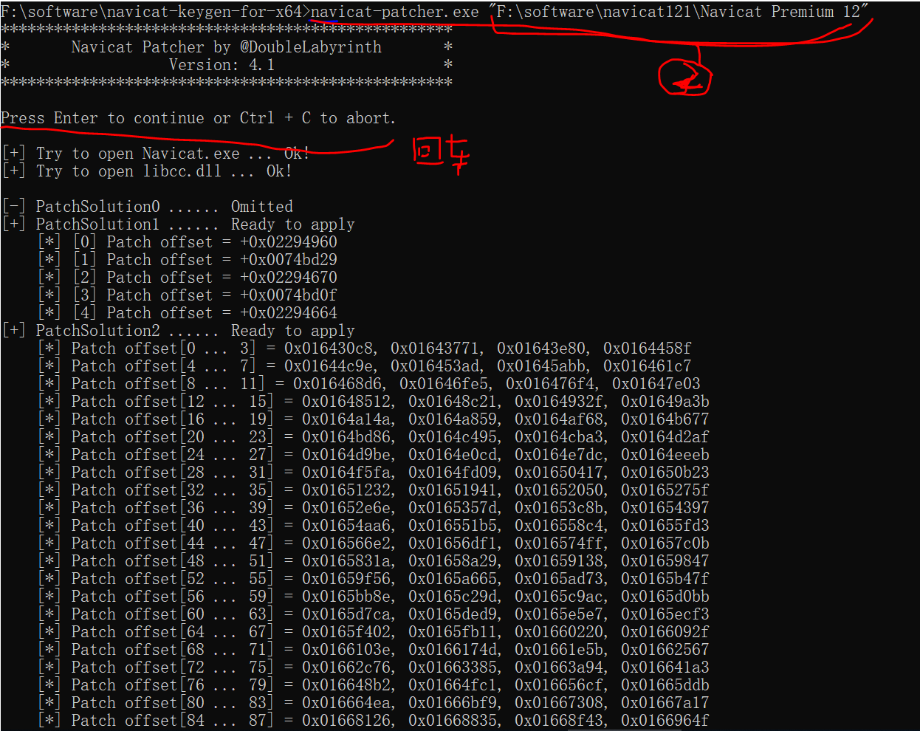

1. 使用navicat-keygen.exe来生成序列号和激活码：

|  |
| --- |
| navicat-keygen.exe -text RegPrivateKey.pem  这个命令会给你一个注册码，Serial number 然后会提醒你输入请求码，这时候不要关闭窗口。  命令执行之后不要关闭窗口，断开网络，打开Navicat工具，复制Serial number对应的内容，粘贴Navicat中 |

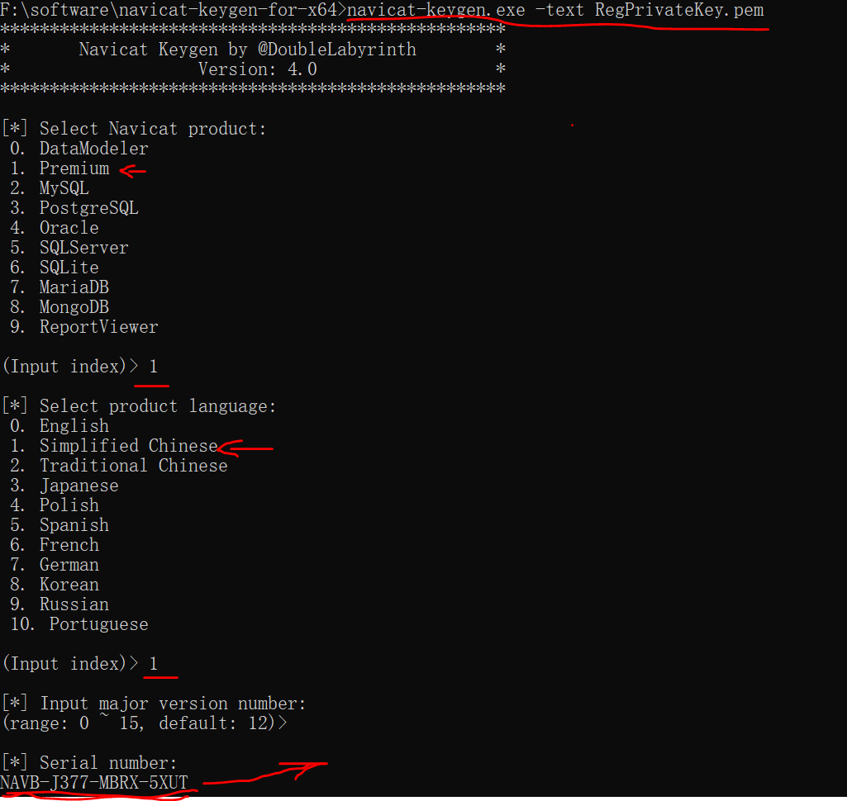

5、 激活

Navicat会要求你进行手动激活，这时候将Navicat上出现的请求码输入到激活工具中，以空行结束。这样激活工具就会生成最后的激活码，将激活码输入到Navicat窗口中，完成激活。

